**МБУК ВР «МЦБ» им. М.В. Наумова**

**Рябичевский отдел**

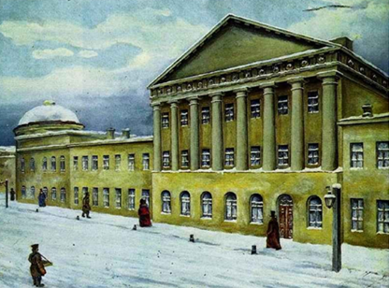**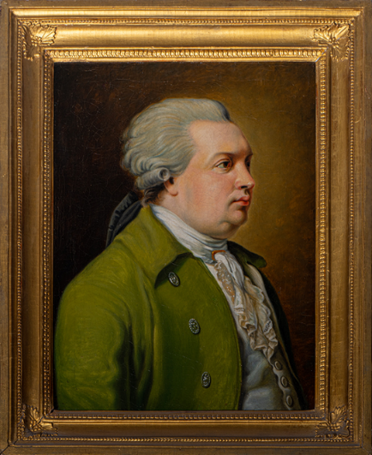Смелый и блистательный сатирик**

**Имей сердце, имей душу, и**

**будешь человек во всякое время.**

***Д.И. Фонвизин***

**х. Рябичев**

**2025 год**

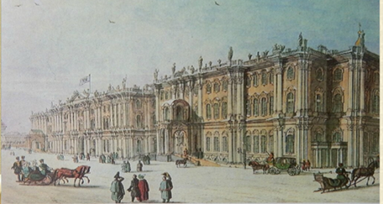** (1745–1792) — один из самых ярких представителей русской литературы XVIII века. Его произведения отличаются остроумием, сатирой и глубоким пониманием человеческой.**

Начальное образование будущий литератор

получил дома В семье Фонвизина царила патриархальная обстановка. С 1755 года Денис Иванович обучался в дворянской гимназии при университете в Москве, затем на философском факультете Московского университета. В 1760 году Фонвизин, в числе «избранных учеников» уехал в Петербург

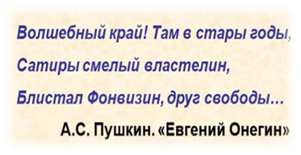

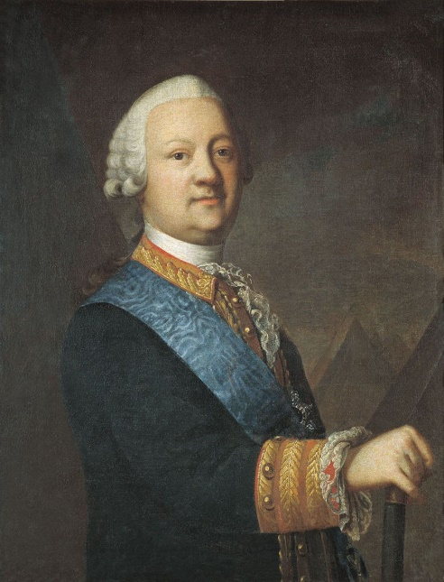**Фонвизин известен прежде, всего как автор комедии «Недоросль», которая стала классикой русской драматургии. В этой пьесе Фонвизин высмеивает пороки дворянства, такие как невежество, грубость и безнравственность.**

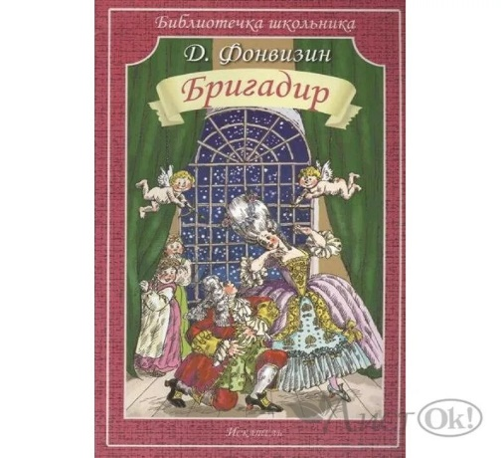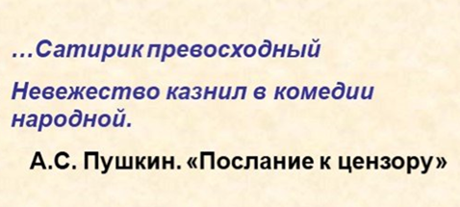

**Произведения Фонвизина актуальны и в наши дни, они помогают лучше понять историю и культуру России. Его работы продолжают изучаться в школах и университетах, а пьесы ставятся на сценах театров.**



**Приглашаем вас познакомиться с творчеством Дениса Ивановича Фонвизина и открыть для себя его уникальный стиль.**